**บทที่ 1**

**บทนำ**

**1.1 หลักการและเหตุผล**

โรงงานแป้งขนมจีนอยู่ บ้านเลขที่ 80 บ้านหนองบัว ตำบล ตูมใหญ่ อำเภอ คูเมือง จังหวัด บุรีรัมย์ ซึ่งตั้งอยู่นอกตัวหมู่บ้านจึงไม่ค่อยเป็นที่รู้จัก รู้จักกันแค่ในโรงงานทำขนมจีนที่ไปส่งหรือได้ทำการติดต่อในโรงงานเดิม ปัจจุบันทางโรงงานยังไม่มีการนำคอมพิวเตอร์และระบบจัดการฐานข้อมูลเข้ามามีบทบาทในการทำงานของโรงงาน การซื้อแป้งขนมจีนนั้นจะต้องติดต่อผู้บริหารเท่านั้น เมื่อได้ตกลงทำการซื้อขายกันเป็นที่เรียบร้อย ทางผู้บริหารจะให้เสมียนจดบันทึกไว้ที่กระดาษในโรงงานทำให้อาจมีความผิดพลาด เช่น แป้งที่สต๊อกไว้ไม่พอเพราะผู้บริหารไม่รู้จำนวนแป้งในปัจจุบันได้แป้งไม่ครบที่ตกลงกัน เวลาที่ส่ง ราคาแป้ง เลยทำให้การบริการอาจล่าช้าและไม่มีประสิทธิภาพที่น่าพึงพอใจสำหรับลูกค้า

ดังนั้น คณะผู้จัดทำจึงเห็นว่าควรจะมีการนำเทคโนโลยีสารสนเทศและระบบจัดการฐานข้อมูลเข้ามา มีบทบาทในการทำงานภายในโรงงาน ไม่ว่าจะเป็นการจัดเก็บข้อมูลลูกค้า ข้อมูลราคาแป้ง เป็นต้น เพื่อลดความผิดพลาดที่อาจเกิดขึ้น อีกทั้งคณะผู้จัดทำโครงการ ได้เห็นถึงความสำคัญที่จะพัฒนาระบบสารสนเทศการขายแป้งทำขนมจีน โดยการสร้างโปรแกรมเพื่อจัดการระบบใน รูปแบบการ เก็บข้อมูลแบบฐานข้อมูล ทำให้สามารถค้นหาข้อมูลของผู้ซื้อได้อย่างสะดวกมากยิ่งขึ้น และการออกแบบหน้าต่าง แสดงผล Input/Output ให้เสมียน สามารถจัดการข้อมูลของผู้ซื้อได้อย่างสะดวกและ รวดเร็วยิ่งขึ้น

**1.2 วัตถุประสงค์ในการจัดทำโครงงาน**

**1.2.1** เพื่อวิเคราะห์และออกแบบระบบสารสนเทศการขายแป้งทำขนมจีน

1.2.2 เพื่อพัฒนาระบบสารสนเทศการขายแป้งทำขนมจีน

**1.3 ประโยชน์ที่คาดว่าจะได้รับ**

**1.3.1** ลูกค้าสามารถซื้อแป้งได้เร็วขึ้น

**1.3.2** ช่วยลดความผิดพลาดในการออกใบเสร็จการจ่ายเงิน

**1.3.3** ช่วยให้จัดเก็บข้อมูลแป้งและลูกค้าได้เร็วขึ้น

**1.4 ขอบเขตของระบบงาน**

1.4.1 ระบบจัดเก็บข้อมูล สามารถเพิ่ม ลบ แก้ไขข้อมูล ดังนี้

- ข้อมูลแป้ง

- ข้อมูลลูกค้า

1.4.2 ระบบการคำนวณข้อมูล

- สามารถคำนวณราคาแป้งได้

- สามารถตรวจสอบรายละเอียดของการซื้อแป้งได้

- สามารถกำหนดจำนวนแป้งที่แถมได้

1.4.3 ระบบรายงาน

- สามารถออกรายงานใบเสร็จได้

- สามารถออกรายงานของผู้ซื้อแป้งได้

- สามารถออกรายงานการขายได้

- สามารถออกรายงานการขายตามช่วงเวลา

**1.5 การดำเนินการโครงการ**

1.5.1 ระยะเวลาการจัดทำโครงงาน ( ตามขั้นตอน SDLC ) และนำเสนอในรูปของ (Gantt Charts)

|  |  |  |
| --- | --- | --- |
| **กิจกรรม** | **กิจกรรมเกิดก่อน** | **ระยะเวลา(สัปดาห์)** |
| (A)กำหนดปัญหา | - | 2 |
| (B)ศึกษาความเป็นไปได้ | A | 2 |
| (C)การวิเคราะห์ระบบ | B | 3 |
| (D)การออกแบบระบบ | C | 3 |
| (E)การพัฒนาและติดตั้งระบบ | C | 3 |
| (F)การทดสอบระบบ | D,E | 2 |
| (G)จัดทำเอกสารคู่มือ | F | 2 |

1.5.2 ระยะเวลา เริ่มต้นโครงการวันที่ 15 มิถุนายน 2566 ถึง 12 ตุลาคม 2566 (สิ้นสุด)

กิจกรรม

กิจกรรมที่สมบูรณ์

(A) กิจกรรมอยู่ระหว่างดำเนินการ

(B) กิจกรรมที่ไม่สมบูรณ์

(C)

(D)

(E)

(F)

(G)

สัปดาห์

2 4 6 8 10 12 14 16 18

สัปดาห์ปัจจุบัน (25 กันยายน 2566)

ภาพที่ 1.1 Gantt chart ระบบการจัดการห้องการขายแป้งทำขนมจีน

**1.6 คำนิยาม ศัพท์เฉพาะ**

1.6.1 ลูกค้า หมายถึง บุคคลที่ต้องจะซื้อแป้งหรือต้องการทราบข้อมูลแป้ง

1.6.2 ผู้บริหาร หมายถึง บุคคลที่เป็นคนเจรจาพูดคุยต้องตกลงซื้อขาย

1.6.3 เสมียน หมายถึง บุคคลที่เป็นคนติดต่อกับผู้บริหารและพนักงาน เพื่อบันทึกข้อมูลต่างๆ

1.6.4 ผู้ขาย หมายถึง บุคคลที่ค่อยทำรายงานขาย

**บทที่ 2**

**การศึกษาความเป็นไปได้**

**2.1** การศึกษาความเป็นไปได้ของระบบ

การศึกษาความเป็นไปได้ของระบบสารสนเทศการขายแป้งทำขนมจีน กรณีศึกษา โรงงานแป้งขนมจีนในครั้งนี้ คณะผู้จัดทำได้ศึกษาค้นคว้าแนวคิด ทฤษฎี และผลงานวิจัยที่เกี่ยวข้องกับงานวิจัย และระเบียบวิธีการในการดำเนินการการวิจัย

2.2 ความเป็นไปได้ทางเทคนิค

ระบบสารสนเทศการขายแป้งทำขนมจีน กรณีศึกษา โรงงานแป้งขนมจีน เสมียนมีการทำงานระบบเอกสารที่ยุ่งยากต่อการจัดเก็บข้อมูล ยากต่อการตรวจสอบข้อมูลในการทำงาน การขายต้องบันทึกรายการการขาย อาจมีรายการขายหลายรายการ ซึ่งอาจส่งผลกรกะทบทำให้เกิดข้อผิดพลาดในการขาย ทำให้เกิดความล่าช้าในการเตรียมเอกสารหรือใบเสร็จ เพราะการทำงานแบบเดิมไม่มีเทคโนโลยีมาช่วยในการทำงาน การทำงานจึงไม่ดีพอและไม่เสถียร ทำให้การบันทึกข้อมูลและการตรวจสอบข้อมูลที่บันทึกได้ยาก ทำให้เกิดความล้าช้าหรืออาจผิดพลาดได้ผู้จัดทำจึงเล็งเห็นว่าโรงงานแป้งขนมจีน ควรมีระบบการจัดการการขายและบันทึก เข้ามาช่วยในการทำงาน และอำนวยความสะดวก หอพัก โดยนำคอมพิวเตอร์ระบบ Access เข้ามาช่วยในการจัดเก็บฐานข้อมูลต่างๆ ให้เป็นระเบียบ มีความถูกต้องและแม่นยำ สามารถเรียกดูข้อมูลต่างๆได้สะดวกและรวดเร็วมากยิ่งขึ้น

2.3 ความเป็นไปได้ทางด้านปฏิบัติการ

ระบบใหม่จะเป็นประโยชน์ต่อการขายและบันทึกข้อมูลเป็นอย่างมาก ระบบงานใหม่จะเป็นการนำเอาคอมพิวเตอร์เข้ามาจัดเก็บข้อมูลแทนการทำงานแบบเดิม ระบบงานใหม่นี้จะทำการจัดเก็บข้อมูลในรูปแบบฐานข้อมูล โดยเสมียนหรือผู้ขายจะมีสามารถในการบันทึกข้อมูลได้อย่างมีประสิทธิภาพ บันทึกได้อย่างรวดเร็ว ตรวจสอบข้อมูลได้อย่างแม่นยำ เพื่อเพิ่มประสิทธิภาพให้การทำงานและความสะดวกในเรื่องของการขายแป้ง

2.4 ความเป็นไปได้ทางด้านเศรษฐศาสตร์ (Economic Feasibility)

พิจารณาการลงทุนการพัฒนาระบบสารสนเทศขายแป้งทำขนมจีน ว่าการลงทุนในครั้งนี้น่าจะเกิดความคุ้มค่าในการลงทุน โดยพิจารณาจากต้นทุนหรือค่าใช้จ่ายของโครงการผลประโยชน์ที่ได้รับจากโครงการ และวิเคราะห์ความคุ้มค้าจากการลงทุน ดังนี้

1) พิจารณาจากต้นทุนหรือค่าใช้จ่ายของโครงการ

1.1 ต้นทุนที่เกิดขึ้นเพียงครั้งเดียว หมายถึง ค่าใช่จ่ายสำหรับทรัพยากรต่างๆ เมื่อเริ่มต้นสร้างระบบการพัฒนาจนกระทั่งเริ่มติดตั้งใช้งานระบบ ได้แก่

- ค่าใช้จ่ายสำหรับในการพัฒนาระบบและอื่นๆ ที่เกี่ยวข้อง  
- ค่าเครื่องคอมพิวเตอร์ ได้แก่ ราคาของเครื่องคอมพิวเตอร์ ค่าขนส่งตลอดจนค่าติดตั้งต่างๆ  
- ค่าเครื่องพิมพ์พิมพ์รายงาน

ตารางที่ 2.1 ต้นทุนที่เกิดขึ้นอย่างเพียงครั้งเดียวในการพัฒนาระบบสารสนเทศการขายแป้งทำขนมจีน

|  |  |
| --- | --- |
| **รายการค่าใช้จ่าย** | **จำนวนเงิน (บาท)** |
| 1.ค่าใช้จ่ายสำหรับการพัฒนาและติดตั้งระบบ | 5,999 |
| 2.ค่าเครื่องคอมพิวเตอร์Modern 15 B12MO-626TH | 18,990 |
| 3.ค่าเครื่องพิมพ์รายงานเครื่องปริ้นเตอร์มัลติฟังก์ชั่นอิงค์เจ็ท Canon รุ่น E3370 | 1,990 |
| **รวมค่าใช้จ่าย** | 26,979 |

1.2 ต้นทุนที่เกิดขึ้นอย่างต่อเนื่อง หมายถึง ค่าใช้จ่ายที่จะเกิดขึ้นอย่างต่อเนื่องในระหว่างการใช้งานระบบใหม่ ได้แก่

- ค่าอุปกรณ์คอมพิวเตอร์และซอฟต์แวร์เมื่อเกิดการเสียหาย

- ค่าวัสดุของใช้ต่างๆ ได้แก่ ค่ากระดาษ ค่าเติมหมึกเครื่องพิมพ์

|  |  |
| --- | --- |
| **รายการค่าใช้จ่าย** | **จำนวนเงิน (บาท)** |
| **1.**ค่าอุปกรณ์คอมพิวเตอร์และซอฟต์แวร์ | 2,500 |
| 2.ค่าวัสดุของใช้ต่างๆ | 1,500 |
| **รวมค่าใช้จ่าย** | 4,000 |

ตารางที่ 2.2 ต้นทุนที่เกิดขึ้นอย่างต่อเนื่องในการพัฒนาระบบสารสนเทศการขายแป้งทำขนมจีน

**2.5 การเก็บรวบรวมข้อมูล**

การเก็บรวบรวมข้อมูลโรงงานแป้งขนมจีน ทางผู้จัดทำได้ทำการสอบถามผู้บริหาร เสมียน พนักงานส่งแป้ง พนักงานทำแป้ง และลูกค้า ดังนี้

|  |
| --- |
| แบบสอบถามเพื่อการเก็บรวบรวมข้อมูลโครงการพัฒนาระบบสารสนเทศการขายแป้งทำขนมจีนกรณีศึกษา โรงงานแป้งขนมจีน |
| ค**ำถาม**  **1.โรงงานแป้งขนมจีน เปิดการขายแป้งกี่ปีแล้ว**  **2.มีพนักงานบัญชีหรือพนักงานเช็คของสั่งของหรือไม่**  **3.การเก็บข้อมูลต่างๆเก็บบันทึกอย่างไร มีปัญหาตรงไหนบ้าง**  **4.การขายแป้งมีการเรียกเก็บเงินอย่างไร** |

**2.6 ลักษณะงานเดิม**

ระบบการทำงานเดิมของโรงงานแป้งขนมจีน มีดังนี้

1.ลูกค้าทำการติดต่อทางโรงงานหรือผู้บริหาร เพื่อสอบถามข้อมูลราคาแป้ง และจำนวนแป้งที่มีในโรงงาน

2.ผู้บริหารติดต่อเสมียนให้เช็คแป้ง

3.เสมียนติดต่อหัวหน้าฝ่ายผลิต

4.เสมียนแจ้งยอดผู้บริหาร

5.ผู้บริหารทำการติดต่อลูกค้าใหม่ เพื่อแจ้งข้อมูลที่ลูกค้าต้องการ

6.เมื่อได้ข้อสรุปจำนวนแป้งที่ลูกค้าต้องการ

- หากไม่มีแป้งพอ ให้ทำการนัดวันที่จัดส่งแป้งใหม่

- หากมีแป้งพอ ให้ทำการจัดส่งตามที่ลูกค้าต้องการ

7.ทำการส่งแป้งถึงที่อยู่ลูกค้าพนักงานส่งแป้งจะนับจำนวนแป้งทั้งอีกครั้งเพื่อให้แน่ใจและเขียนใบเสร็จให้ลูกค้าเอง

8.แจ้งยอดให้เสมียน เพื่อทำการบันทึกข้อมูลการขายเป็นอันเสร็จสิ้น

**ลักษณะผังงานเดิม**

แผนภาพลักษณะเดิมของระบบสารสนเทศการขายแป้งทำขนมจีน มีรายละเอียดดังภาพที่ 2.1

เริ่มต้น

สอบถามข้อมูล

ติดต่อเพื่อทราบจำนวนแป้ง

ติดลูกค้าอีกครั้ง

Y

N

ถ้า

นัดวันส่งใหม่

ทำการตกลง

จัดส่งพร้อมแป้งแถม

คิดเงินแล้วให้ใบเสร็จ

แจ้งยอดและบันทึก

เสร็จสิ้น

ภาพที่ 2.1 แผนผังลักษณะเดิมของระบบโรงงานแป้งขนมจีน

**2.7 ปัญหาที่พบในการทำงาน**

ปัญหาสำคัญที่มักจะเกิดขึ้นในการสร้างและใช้ฐานข้อมูลภายในการปฏิบัติงานจำแนกได้ดังนี้

- มีความซ้ำซ้อนกันในการเก็บข้อมูล  
- มีการให้ค่าจำกัดความของข้อมูลแต่ละตัวไม่ตรงกัน

ปัญหาที่เกิดจากการดำเนินงานถือว่าเป็นเรื่องราวปกติ ซึ่งอาจประกอบไปด้วยปัญหาเพียงเล็กน้อยจนกระทั่งถึงปัญหาใหญ่ ถึงแม้ว่าปัญหาเหล่านั้นจะเป็นปัญหาเพียงเล็กน้อยหรือเป็นปัญหาใหญ่ก็ตาม ก็ควรจะต้องได้รับการแก้ไข จากการตรวจสอบยังพบปัญหาต่าง ๆ ดังนี้

**แผนผังแสดงปัญหา(Cause-and Effect Diagram)**

ผู้ขาย

จัดเก็บข้อมูลลูกค้าที่ไม่เป็นระเบียบ

การตรวจสอบข้อมูลผิดทำได้ยาก

ไม่มีประสิทธิภาพในการดำเนินงาน

เกิดความล่าช้าในการเตรียมเอกสาร

มีระบบการทำงานที่ยุ่งยาก

การตรวจสอบข้อมูลผิดพลาดได้ง่าย

การดำเนินงาน

ระบบจัดการโรงงานแป้งขนมจีน

ภาพที่ 2.2 ภาพแผนภูมิก้างปลาแสดงปัญหาของกระบวนการจัดการการขายแป้งทำขนมจีน

**2.8 ความต้องการของผู้ใช้งาน**

ความต้องการของผู้ใช้ในการทำงาน (Functional Requirements) เป็นขั้นตอนการทำงานที่ประกอบไปด้วยกิจกรรมต่างๆ ที่เกี่ยวข้องกับผู้ปฏิบัติงาน โดยแต่ละกิจกรรมจะก่อให้เกิดผลการดำเนินงานออกมา

-ผู้ใช้งาน

1.1 สามารถเก็บข้อมูลแป้งได้

1.2 สามารถดูข้อมูลที่บันทึกได้

1.3 บันทึกข้อมูลลูกค้าได้อย่างรวดเร็ว

1.4 ตรวจสอบข้อมูลได้อย่างแม่นยำ

**บทที่ 3**

**การวิเคราะห์ระบบ อธิบายผลการวิเคราะห์**

การจัดทำโครงงานมีวัตถุประสงค์เพื่อพัฒนาระบบสารสนเทศการขายแป้งทำขนมจีนโดยวางแผนการวิเคราะห์และออกแบบระบบดังกล่าว ดังนี้  
 3.1. ลักษณะการทำงานของระบบใหม่  
 3.2 การเก็บรวบรวมข้อมูล  
 3.3 แผนภาพกระแสข้อมูล  
 3.4 คำอธิบายการประมวลผล  
 3.5 พจนานุกรมข้อมูล

**3.1 ลักษณะการทำงานของระบบใหม่**

ระบบใหม่เป็นระบบที่นำเทคโนโลยีเข้ามาช่วยจัดการการทำงาน พัฒนาระบบงานด้านการจัดการ  
การขายแป้งให้เป็นระบบงานใหม่ที่มีความสามารถในการบันทึกข้อมูลได้อย่างมีประสิทธิภาพ ตรวจสอบข้อมูลได้อย่างแม่นยำ เพิ่มความสะดวกในเรื่องการจองห้องพัก โดยมีขั้นตอนการทำงาน ดังนี้

1.ทำข้อตกลงกับลูกค้า ได้ข้อสรุปจำนวนแป้งที่ต้องการ

2.ผู้ขายเข้าสู่ระบบ ระบบจะแสดงข้อมูลการเข้าสู่ระบบ  
 3.จากนั้นระบบจะทำการคำนวณราคาแป้ง และจำนวนแป้งทั้งหมดรวมแป้งแถม รายงานพิมพ์ใบเสร็จ ให้กับพนักงานส่งแป้งเพื่อให้ไปส่งพร้อมแป้ง  
 4.เมื่อทำการพิมพ์ใบเสร็จเสร็จสิ้น และระบบจะทำการบันทึกข้อมูลการขาย เป็นอันเสร็จสิ้นขั้นตอนของระบบ

**ลักษณะผังงานใหม่**

ใบเสร็จ

เสร็จสิ้น

คำนวณราคาทั้งหมด,จำนวนแถมทั้งหมด

กรอกจำนวน,ราคา,จำนวนแถม

บันทึกการขาย

เริ่มต้น

ภาพที่ 3.1 แผนผังลักษณะงานใหม่ระบบการจัดการสารสนเทศการขายแป้งทำขนมจีน

**3.2 การเก็บรวบรวมข้อมูล**

**3.2.1 List of Boundaries**

- ผู้ขาย

- ลูกค้า

**3.2.2 List of Data**

- ข้อมูลแป้ง - ระบบสารสนเทศการขายแป้งทำขนมจีน

- ข้อมูลลูกค้า - แป้งทั้งหมด

- จำนวนแป้ง - ใบเสร็จ

- จำนวนแป้งแถม

**3.2.3 List of Processes**

- เข้าระบบสารสนเทศการขายแป้งทำขนมจีน

- กรอกข้อมูลลูกค้า ข้อมูลแป้ง จำนวนแป้งที่ต้องการ และจำนวนแป้งแถม

- ระบบทำการคำนวณราคาแป้งกับจำนวนแป้งที่ต้องการ

- ระบบทำการคำนวณจำนวนแป้งที่ต้องการกับจำนวนแป้งแถม

- พิมพ์ใบเสร็จ และบันทึกการขาย

**3.3 แผนภาพกระแสข้อมูล**

แป้งทั้งหมดใบเสร็จ

ข้อมูลแป้ง,ข้อมูลลูกค้า,จำนวนแป้งจำนวนแป้งแถม,ราคาแป้ง

ลูกค้า

ผู้ขาย

ระบบสารสนเทศการขายแป้งทำขนมจีน

ภาพที่ 3.2 Context diagram ระบบการจัดการสารสนเทศการขายแป้งทำขนมจีน

จำนวนแป้งทั้งหมดที่ต้องการ

แป้ง

รายงานใบเสร็จ,แป้ง

รายงานการขาย

ส่ง

บันทึก

4

5

3

2

1

ข้อมูลแป้ง,ข้อมูลลูกค้า,จำนวนแป้งที่ต้องการ

รายงานการขาย

ใบเสร็จ

รายงานการขาย

คำนวณ

ลูกค้า

ให้ข้อมูล

กรอกข้อมูล

ข้อมูลของลูกค้า

ผู้ขาย

รายการลูกค้า

รายงานรายละเอียดการขาย

ข้อมูลของลูกค้า

ข้อมูลจำนวนแป้ง

แป้งที่ตรวจสอบแล้ว

6

ตรวจสอบ

ภาพที่ 3.3 แผนภาพระดับสูงสุดระบบการจัดการสารสนเทศการขายแป้งทำขนมจีน

**3.4 คำอธิบายการประมวลผล**

ระบบสารสนเทศการขายแป้งทำขนมจีน กรณีศึกษาโรงงานแป้งขนมจีน

ตารางที่ 3.1 แสดงรายละเอียดของแหล่งเก็บข้อมูลของลูกค้า

|  |
| --- |
| ชื่อแหล่งเก็บข้อมูล(Data Store Name) : ลูกค้า  ชื่ออื่น(Alternate name) : -  กระแสข้อมูลเข้า((Input Data Flows) : ­-  กระแสข้อมูลออก (Output Data Flow) : ข้อมูลแป้ง,ข้อมูลลูกค้า,จำนวนแป้งที่ต้องการ |

ตารางที่ 3.2 แสดงรายละเอียดการประมวลผลของการให้ข้อมูล

|  |
| --- |
| ชื่อกำรประมวลผล (Process Name) : ให้ข้อมูล  วัตถุประสงค์ (Purpose) : เพื่อบันทึกในระบบ  กระแสข้อมูลเข้า (Input Data Flow) : ข้อมูลแป้ง,ข้อมูลลูกค้า,จำนวนแป้งที่ต้องการ  กระแสข้อมูลออก (Output Data Flow) : ข้อมูลของลูกค้า |

ตารางที่ 3.3 แสดงรายละเอียดของแหล่งเก็บข้อมูลของผู้ขาย

|  |
| --- |
| ชื่อแหล่งเก็บข้อมูล(Data Store Name) : ผู้ขาย  ชื่ออื่น(Alternate name) : -  กระแสข้อมูลเข้า((Input Data Flows) : ­ข้อมูลของลูกค้า  กระแสข้อมูลออก (Output Data Flow) : ข้อมูลของลูกค้า |

ตารางที่ 3.4 แสดงรายละเอียดการประมวลผลของการกรอกข้อมูล

|  |
| --- |
| ชื่อกำรประมวลผล (Process Name) : กรอกข้อมูล  วัตถุประสงค์ (Purpose) : เพื่อบันทึกในระบบ  กระแสข้อมูลเข้า (Input Data Flow) : ข้อมูลของลูกค้า  กระแสข้อมูลออก (Output Data Flow) : รายการลูกค้า |

ตารางที่ 3.5 แสดงรายละเอียดการประมวลผลของการคำนวณ

|  |
| --- |
| ชื่อกำรประมวลผล (Process Name) : คำนวณ  วัตถุประสงค์ (Purpose) : เพื่อคำนวณจำนวนแป้งทั้งหมดรวมแป้งแถม,ราคาทั้งหมด  กระแสข้อมูลเข้า (Input Data Flow) : รายการลูกค้า  กระแสข้อมูลออก (Output Data Flow) : รายงานการขาย |

ตารางที่ 3.6 แสดงรายละเอียดของสิ่งที่อยู่นอกระบบของใบเสร็จ

|  |
| --- |
| ชื่อสิ่งที่อยู่นอกระบบ(External Entity Name) : ใบเสร็จ  ชื่ออื่น(Alternate Name) : -  ชื่อย่อ(Acronym) : -  กระแสข้อมูลเข้า(Input Data Flow) : รายงานการขาย  กระแสข้อมูลออก(Output Data Flow) : รายงานการขาย  คำอธิบายเพิ่มเติม (Description) : เป็นใบเสร็จมีรายจ่ายเงินและทราบรายละวันที่สั่งซื้อ |

ตารางที่ 3.7 แสดงรายละเอียดการประมวลผลของการบันทึก

|  |
| --- |
| ชื่อกำรประมวลผล (Process Name) : คำนวณ  วัตถุประสงค์ (Purpose) : เพื่อบันทึกข้อมูลการขายแต่ละครั้ง  กระแสข้อมูลเข้า (Input Data Flow) : รายงานการขาย  กระแสข้อมูลออก (Output Data Flow) : รายงานรายละเอียดการขาย |

ตารางที่ 3.8 แสดงรายละเอียดการประมวลผลของการส่ง

|  |
| --- |
| ชื่อกำรประมวลผล (Process Name) : ส่ง  วัตถุประสงค์ (Purpose) : เพื่อบันทึกข้อมูลการขายแต่ละครั้ง  กระแสข้อมูลเข้า (Input Data Flow) : รายงานการขาย,จำนวนแป้งที่ต้องการทั้งหมด  กระแสข้อมูลออก (Output Data Flow) : รายงานใบเสร็จ,แป้ง |

ตารางที่ 3.9 แสดงรายละเอียดการประมวลผลของการตรวจสอบ

|  |
| --- |
| ชื่อกำรประมวลผล (Process Name) : ตรวจสอบ  วัตถุประสงค์ (Purpose) : เพื่อตรวจสอบแป้งที่มีในโรงงาน  กระแสข้อมูลเข้า (Input Data Flow) : ข้อมูลจำนวนแป้ง  กระแสข้อมูลออก (Output Data Flow) : แป้งที่ตรวจสอบแล้ว |

ตารางที่ 3.10 แสดงรายละเอียดของสิ่งที่อยู่นอกระบบของแป้ง

|  |
| --- |
| ชื่อสิ่งที่อยู่นอกระบบ(External Entity Name) : แป้ง  ชื่ออื่น(Alternate Name) : -  ชื่อย่อ(Acronym) : -  กระแสข้อมูลเข้า(Input Data Flow) : แป้งที่ตรวจสอบแล้ว  กระแสข้อมูลออก(Output Data Flow) : แป้งทั้งหมดที่ต้องการ  คำอธิบายเพิ่มเติม (Description) : แป้งที่เตรียมจัดส่งให้ลูกค้า |

**3.5 พจนานุกรมข้อมูล**

3.5.1 พจนานุกรมข้อมูลของลูกค้า

- ชื่อลูกค้า

|  |
| --- |
| ชื่อหน่วยข้อมูล (Data Element Name) : ชื่อลูกค้า  ชื่ออื่น (Alternate Name) : cus_name  ประเภทและความยาว (Type and Length) : Text 60  รูปแบบการแสดงผล (Output Format) : xxxxxxxxx  ค่าที่กำหนด (Default Value) : -  แหล่งข้อมูล (Data Source) : แหล่งเก็บข้อมูลลูกค้า  ความปลอดภัย(Security) : ผู้ขายสามารถแก้ไขได้  ผู้ใช้ที่รับผิดชอบ (Responsible End User) : -  กฎการตรวจสอบความถูกต้อง(Validation Rule) : รับเฉพาะตัวอักษรเท่านั้น  สูตรในการคำนวณ(Derivation Formula) : -  หมายเหตุ : - |

- รหัสลูกค้า

|  |
| --- |
| ชื่อหน่วยข้อมูล (Data Element Name) : รหัสลูกค้า  ชื่ออื่น (Alternate Name) : cus_id  ประเภทและความยาว (Type and Length) : Number Long Integer  รูปแบบการแสดงผล (Output Format) : xxxxxx  ค่าที่กำหนด (Default Value) : 0  แหล่งข้อมูล (Data Source) : แหล่งเก็บข้อมูลลูกค้า  ความปลอดภัย(Security) : ผู้ขายสามารถแก้ไขได้  ผู้ใช้ที่รับผิดชอบ (Responsible End User) : -  กฎการตรวจสอบความถูกต้อง(Validation Rule) : รับเฉพาะตัวเลขเท่านั้น  สูตรในการคำนวณ(Derivation Formula) : -  หมายเหตุ : - |

- ที่อยู่

|  |
| --- |
| ชื่อหน่วยข้อมูล (Data Element Name) : ที่อยู่  ชื่ออื่น (Alternate Name) : cus_address  ประเภทและความยาว (Type and Length) : Text 60  รูปแบบการแสดงผล (Output Format) : xxxxxxxxxx  ค่าที่กำหนด (Default Value) : -  แหล่งข้อมูล (Data Source) : แหล่งเก็บข้อมูลลูกค้า  ความปลอดภัย(Security) : ผู้ขายสามารถแก้ไขได้  ผู้ใช้ที่รับผิดชอบ (Responsible End User) : -  กฎการตรวจสอบความถูกต้อง(Validation Rule) : -  สูตรในการคำนวณ(Derivation Formula) : -  หมายเหตุ : - |

- เบอร์โทรศัพท์

|  |
| --- |
| ชื่อหน่วยข้อมูล (Data Element Name) : เบอร์โทรศัพท์  ชื่ออื่น (Alternate Name) : cus_phone  ประเภทและความยาว (Type and Length) : Text 10  รูปแบบการแสดงผล (Output Format) : xxxxxxxxxx  ค่าที่กำหนด (Default Value) : -  แหล่งข้อมูล (Data Source) : แหล่งเก็บข้อมูลลูกค้า  ความปลอดภัย(Security) : ผู้ขายสามารถแก้ไขได้  ผู้ใช้ที่รับผิดชอบ (Responsible End User) : -  กฎการตรวจสอบความถูกต้อง(Validation Rule) : รับเฉพาะตัวเลขเท่านั้น  สูตรในการคำนวณ(Derivation Formula) : -  หมายเหตุ : - |

- รูปภาพลูกค้า

|  |
| --- |
| ชื่อหน่วยข้อมูล (Data Element Name) : รูปภาพลูกค้า  ชื่ออื่น (Alternate Name) : cus_img  ประเภทและความยาว (Type and Length) : Attachment  รูปแบบการแสดงผล (Output Format) : รูปภาพ  ค่าที่กำหนด (Default Value) : -  แหล่งข้อมูล (Data Source) : แหล่งเก็บข้อมูลลูกค้า  ความปลอดภัย(Security) : ผู้ขายสามารถแก้ไขได้  ผู้ใช้ที่รับผิดชอบ (Responsible End User) : -  กฎการตรวจสอบความถูกต้อง(Validation Rule) : รูปภาพเท่านั้น  สูตรในการคำนวณ(Derivation Formula) : -  หมายเหตุ : - |

3.5.2 พจนานุกรมข้อมูลของแป้ง

- รหัสแป้ง

|  |
| --- |
| ชื่อหน่วยข้อมูล (Data Element Name) : รหัสแป้ง  ชื่ออื่น (Alternate Name) : flo_ID  ประเภทและความยาว (Type and Length) : Number Long Integer  รูปแบบการแสดงผล (Output Format) : xxxxxxxxxx  ค่าที่กำหนด (Default Value) : 0  แหล่งข้อมูล (Data Source) : แหล่งเก็บข้อมูลแป้ง  ความปลอดภัย(Security) : ผู้ขายสามารถแก้ไขได้  ผู้ใช้ที่รับผิดชอบ (Responsible End User) : -  กฎการตรวจสอบความถูกต้อง(Validation Rule) : รับเฉพาะตัวเลขเท่านั้น  สูตรในการคำนวณ(Derivation Formula) : -  หมายเหตุ : - |

- ยี่ห้อแป้ง

|  |
| --- |
| ชื่อหน่วยข้อมูล (Data Element Name) : ยี่ห้อแป้ง  ชื่ออื่น (Alternate Name) : flo_name  ประเภทและความยาว (Type and Length) : Text 60  รูปแบบการแสดงผล (Output Format) : xxxxxxxx  ค่าที่กำหนด (Default Value) : -  แหล่งข้อมูล (Data Source) : แหล่งเก็บข้อมูลแป้ง  ความปลอดภัย(Security) : ผู้ขายสามารถแก้ไขได้  ผู้ใช้ที่รับผิดชอบ (Responsible End User) : -  กฎการตรวจสอบความถูกต้อง(Validation Rule) : -  สูตรในการคำนวณ(Derivation Formula) : -  หมายเหตุ : - |

- ราคาแป้ง

|  |
| --- |
| ชื่อหน่วยข้อมูล (Data Element Name) : ราคาแป้ง  ชื่ออื่น (Alternate Name) : flo_Price  ประเภทและความยาว (Type and Length) : Currency  รูปแบบการแสดงผล (Output Format) : xxxxx  ค่าที่กำหนด (Default Value) : 0  แหล่งข้อมูล (Data Source) : แหล่งเก็บข้อมูลแป้ง  ความปลอดภัย(Security) : ผู้ขายสามารถแก้ไขได้  ผู้ใช้ที่รับผิดชอบ (Responsible End User) : -  กฎการตรวจสอบความถูกต้อง(Validation Rule) : รับเฉพาะตัวเลขเท่านั้น  สูตรในการคำนวณ(Derivation Formula) : -  หมายเหตุ : - |

- รูปภาพแป้ง

|  |
| --- |
| ชื่อหน่วยข้อมูล (Data Element Name) : รูปภาพแป้ง  ชื่ออื่น (Alternate Name) : flo_Img  ประเภทและความยาว (Type and Length) : Attachment  รูปแบบการแสดงผล (Output Format) : รูปภาพ  ค่าที่กำหนด (Default Value) : -  แหล่งข้อมูล (Data Source) :  ความปลอดภัย(Security) : ผู้ขายสามารถแก้ไขได้  ผู้ใช้ที่รับผิดชอบ (Responsible End User) : -  กฎการตรวจสอบความถูกต้อง(Validation Rule) : รูปภาพเท่านั้น  สูตรในการคำนวณ(Derivation Formula) : -  หมายเหตุ : - |

3.5.3 พจนานุกรมข้อมูลของใบเสร็จ

- รหัสรายละเอียดการขาย

|  |
| --- |
| ชื่อหน่วยข้อมูล (Data Element Name) : รหัสรายละเอียดการขาย  ชื่ออื่น (Alternate Name) : ttd_id  ประเภทและความยาว (Type and Length) : AutoNumber Long Integer  รูปแบบการแสดงผล (Output Format) : xxxx  ค่าที่กำหนด (Default Value) : -  แหล่งข้อมูล (Data Source) : แหล่งเก็บของข้อมูลรายละเอียดการขาย  ความปลอดภัย(Security) : ผู้ขายสามารถแก้ไขได้  ผู้ใช้ที่รับผิดชอบ (Responsible End User) : -  กฎการตรวจสอบความถูกต้อง(Validation Rule) : -  สูตรในการคำนวณ(Derivation Formula) : -  หมายเหตุ : - |

- จำนวนแป้ง

|  |
| --- |
| ชื่อหน่วยข้อมูล (Data Element Name) : จำนวนแป้ง  ชื่ออื่น (Alternate Name) : num  ประเภทและความยาว (Type and Length) : Number Long Integer  รูปแบบการแสดงผล (Output Format) : xxxx  ค่าที่กำหนด (Default Value) : 0  แหล่งข้อมูล (Data Source) : แหล่งเก็บของข้อมูลรายละเอียดการขาย  ความปลอดภัย(Security) : ผู้ขายสามารถแก้ไขได้  ผู้ใช้ที่รับผิดชอบ (Responsible End User) : -  กฎการตรวจสอบความถูกต้อง(Validation Rule) : รับเฉพาะตัวเลขเท่านั้น  สูตรในการคำนวณ(Derivation Formula) : -  หมายเหตุ : - |

- แป้งแถม

|  |
| --- |
| ชื่อหน่วยข้อมูล (Data Element Name) : แป้งแถม  ชื่ออื่น (Alternate Name) : giveaway  ประเภทและความยาว (Type and Length) : Number Long Integer  รูปแบบการแสดงผล (Output Format) : xxxx  ค่าที่กำหนด (Default Value) : 0  แหล่งข้อมูล (Data Source) : แหล่งเก็บของข้อมูลรายละเอียดการขาย  ความปลอดภัย(Security) : ผู้ขายสามารถแก้ไขได้  ผู้ใช้ที่รับผิดชอบ (Responsible End User) : -  กฎการตรวจสอบความถูกต้อง(Validation Rule) : รับเฉพาะตัวเลขเท่านั้น  สูตรในการคำนวณ(Derivation Formula) : -  หมายเหตุ : - |

3.5.4 พจนานุกรมข้อมูลของรายการการขายตามวันที่

- รหัสวันที่ขาย

|  |
| --- |
| ชื่อหน่วยข้อมูล (Data Element Name) : รหัสวันที่ขาย  ชื่ออื่น (Alternate Name) : tra_id  ประเภทและความยาว (Type and Length) : Number Long Integer  รูปแบบการแสดงผล (Output Format) : xxxx  ค่าที่กำหนด (Default Value) : 0  แหล่งข้อมูล (Data Source) : แหล่งเก็บของข้อมูลรายการการขายตามวันที่  ความปลอดภัย(Security) : ผู้ขายสามารถแก้ไขได้  ผู้ใช้ที่รับผิดชอบ (Responsible End User) : -  กฎการตรวจสอบความถูกต้อง(Validation Rule) : รับเฉพาะตัวเลขเท่านั้น  สูตรในการคำนวณ(Derivation Formula) : -  หมายเหตุ : - |

- วันที่ขาย

|  |
| --- |
| ชื่อหน่วยข้อมูล (Data Element Name) : วันที่ขาย  ชื่ออื่น (Alternate Name) : OrderDate  ประเภทและความยาว (Type and Length) : Date/Time Extended  รูปแบบการแสดงผล (Output Format) : xx/xx/xxxx  ค่าที่กำหนด (Default Value) :  แหล่งข้อมูล (Data Source) : แหล่งเก็บของข้อมูลรายการการขายตามวันที่  ความปลอดภัย(Security) : ผู้ขายสามารถแก้ไขได้  ผู้ใช้ที่รับผิดชอบ (Responsible End User) : -  กฎการตรวจสอบความถูกต้อง(Validation Rule) : -  สูตรในการคำนวณ(Derivation Formula) : -  หมายเหตุ : - |

**บทที่ 4**

**การออกแบบระบบ**

**4.1 การออกแบบระบบฐานข้อมูล**

1

M

M

1

M

1

รหัสแป้ง

รหัสรายละเอียดสินค้า

รูปภาพ

เบอร์โทรศัพท์

วันที่ขาย

รหัสวันที่ขาย

รหัสลูกค้า

ชื่อลูกค้า

ที่อยู่

รหัสแป้ง

ยี่ห้อ

ราคา

รูปภาพ

รายการการขายตามวันที่

มี

แป้ง

ลูกค้า

ใบเสร็จ

ราคาแป้งทั้งหมด

แป้งทั้งหมด

แป้งแถม

รหัสวันที่ขาย

จำนวนแป้ง

ภาพที่ 4.1 ER-Diagram ของระบบสารสนเทศการขายแป้งทำขนมจีน

จากภาพที่ 4.1 สามารถแสดงแผนภาพอธิบายได้ดังนี้  
1) ลูกค้าหนึ่งคนสามารถมีรายการการขายตามวันที่ได้หลายรายการ  
2) รายการการขายตามวันที่หนึ่งรายการสามารถมีใบเสร็จได้หลายใบ  
3) แป้งหนึ่งยี่ห้อสามารถมีใบเสร็จได้หลายใบ

**4.2 Normalization**

- ลูกค้า

|  |  |  |  |  |
| --- | --- | --- | --- | --- |
| รหัสลูกค้า | ลูกค้า | ที่อยู่ | เบอร์โทรศัพท์ | รูปภาพ |

**-** การขายตามวันที่

|  |  |  |
| --- | --- | --- |
| รหัสวันที่ขาย | วันที่ขาย | รหัสลูกค้า |

- รายละเอียดการขาย

|  |  |  |  |  |
| --- | --- | --- | --- | --- |
| รหัสรายละเอียดการขาย | รหัสวันที่ขาย | รหัสแป้ง | จำนวนแป้ง | แป้งแถม |

- แป้ง

|  |  |  |  |
| --- | --- | --- | --- |
| รหัสแป้ง | ยี่ห้อ | ราคา | รูปภาพ |

**4.3 Data Dictionary**

โครงสร้างฐานข้อมูลของระบบสารสนเทศการขายแป้งทำขนมจีน มีอยู่ดังนี้

ตารางที่ 4.1 ตารางแสดงข้อมูลในตารางลูกค้า

|  |  |  |  |  |
| --- | --- | --- | --- | --- |
| **ชื่อฟิลด์** | **คำอธิบาย** | **ชนิดข้อมูล** | **ขนาดข้อมูล** | **หมายเหตุ** |
| รหัสลูกค้า |  | Number |  | PK |
| ชื่อลูกค้า |  | Short Text | 60 |  |
| ที่อยู่ |  | Short Text | 60 |  |
| เบอร์โทรศัพท์ |  | Short Text | 10 |  |
| รูปภาพ |  | Attachment |  |  |

ตารางที่ 4.2 ตารางแสดงข้อมูลในตารางรายการการขายวันที่

|  |  |  |  |  |
| --- | --- | --- | --- | --- |
| **ชื่อฟิลด์** | **คำอธิบาย** | **ชนิดข้อมูล** | **ขนาดข้อมูล** | **หมายเหตุ** |
| รหัสวันที่ขาย |  | Number |  | PK |
| รหัสลูกค้า |  | Number |  |  |
| วันที่ขาย |  | Date/Time |  |  |

ตารางที่ 4.3 ตารางแสดงข้อมูลในตารางใบเสร็จ

|  |  |  |  |  |
| --- | --- | --- | --- | --- |
| **ชื่อฟิลด์** | **คำอธิบาย** | **ชนิดข้อมูล** | **ขนาดข้อมูล** | **หมายเหตุ** |
| รหัสรายละเอียดการขาย |  | AutoNumber |  | PK |
| รหัสวันที่ขาย |  | Number |  |  |
| รหัสแป้ง |  | Number |  |  |
| จำนวนแป้ง |  | Number |  |  |
| แป้งแถม |  | Number |  |  |

ตารางที่ 4.4 ตารางแสดงข้อมูลในตารางแป้ง

|  |  |  |  |  |
| --- | --- | --- | --- | --- |
| **ชื่อฟิลด์** | **คำอธิบาย** | **ชนิดข้อมูล** | **ขนาดข้อมูล** | **หมายเหตุ** |
| รหัสแป้ง |  | Number |  | PK |
| ยี่ห้อ |  | Short Text | 60 |  |
| ราคา |  | Currency |  |  |
| รูปภาพ |  | Attachment |  |  |

**4.4 การออกแบบส่วนรับ – แสดงผลข้อมูล**

4.4.1 การออกแบบส่วนรับข้อมูล การออกแบบส่วนรับข้อมูลประกอบไปด้วยฟอร์มทั้งหมด 3 ฟอร์ม ซึ่งมีฟอร์มเก็บข้อมูลลูกค้า เก็บข้อมูลแป้ง และเก็บข้อมูลรายละเอียดการขายรวมไปถึงฟอร์มหน้าหลักของระบบดังภาพต่อไปนี้

1. ฟอร์มหน้าหลักของระบบ

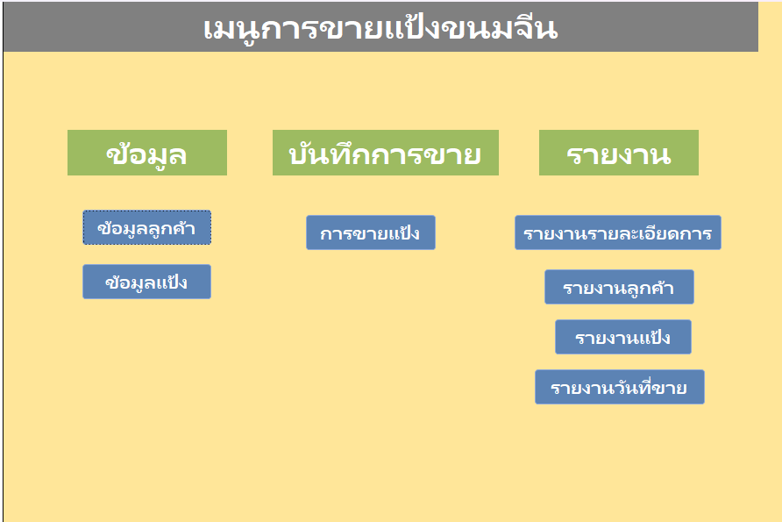

2. ฟอร์มเพิ่ม/ลบ/แก้ไขข้อมูลลูกค้า

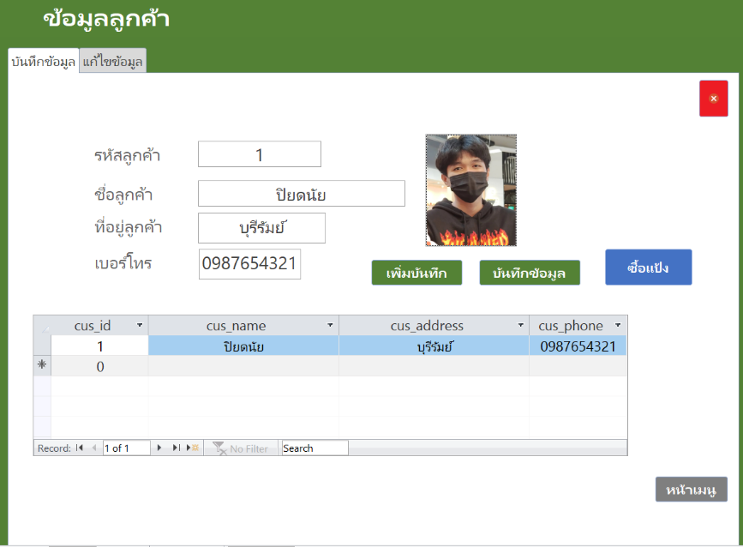

3. ฟอร์มเพิ่ม/ลบ/แก้ไขข้อมูลแป้ง

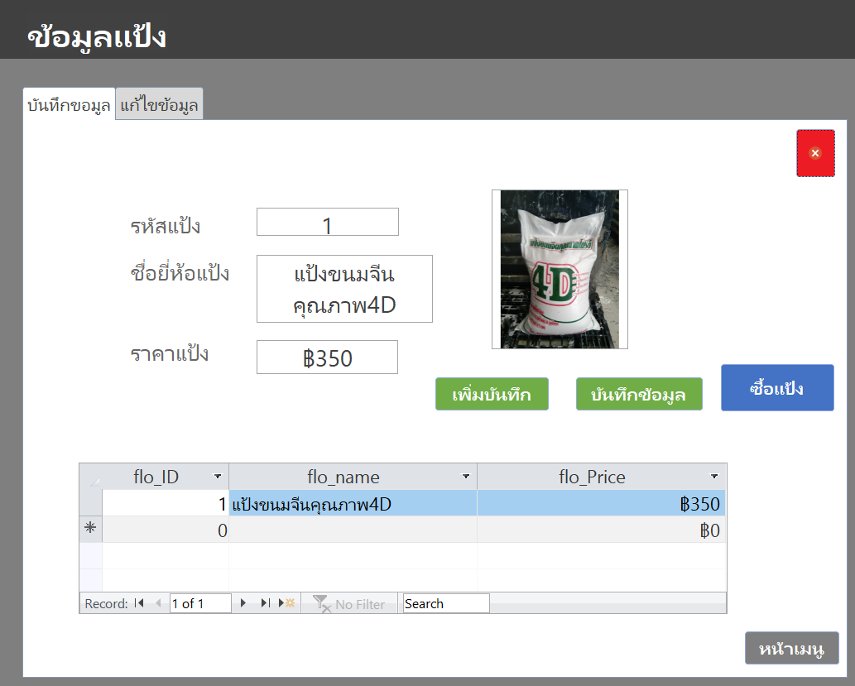

3. ฟอร์มรายละเอียดสินค้าหรือใบเสร็จ

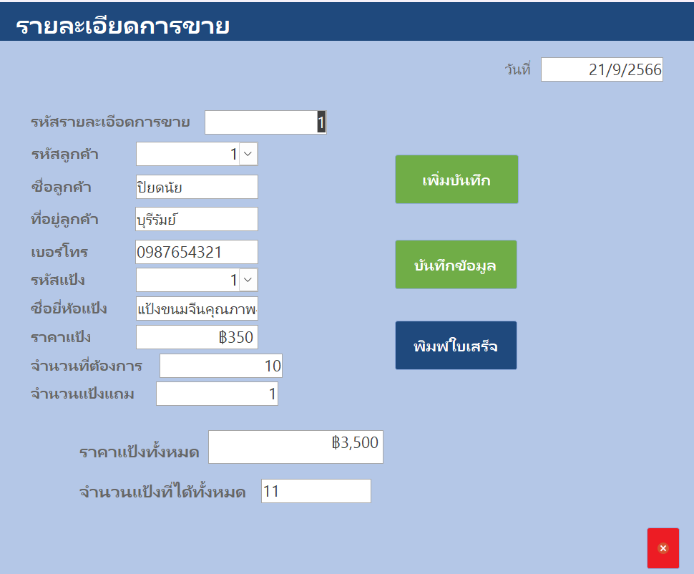

4.4.2 การออกแบบส่วนแสดงผลข้อมูล

การออกแบบส่วนรแสดงข้อมูลประกอบไปด้วย รายงานของระบบทั้งหมด 7 รายงาน ซึ่งสามารถออก  
ข้อมูลทั้งหมดของผู้เช่าได้ดังภาพต่อไปนี้

- รายงานใบเสร็จ

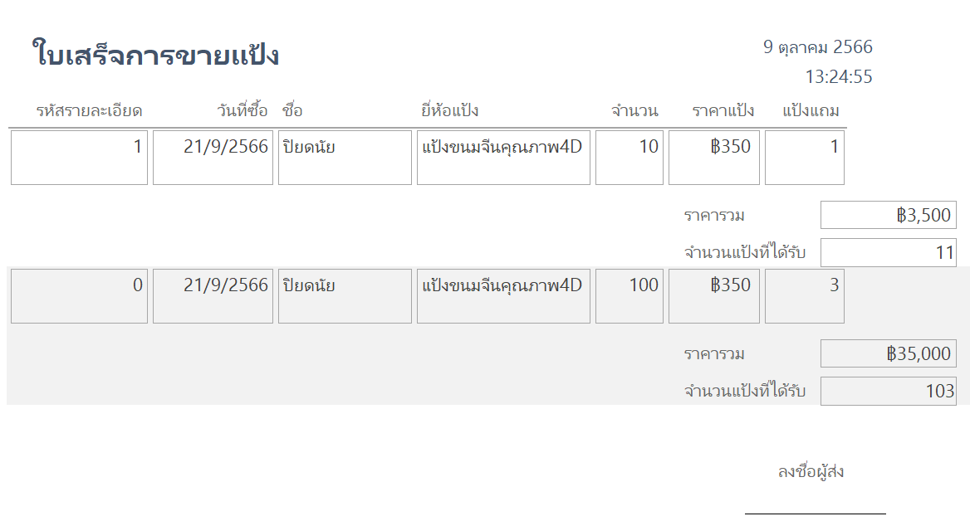

- รายงานลูกค้า

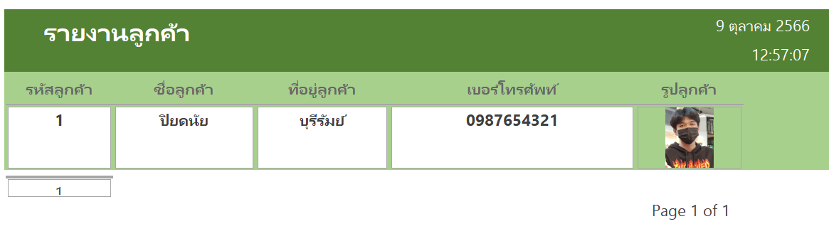

- รายงานแป้ง

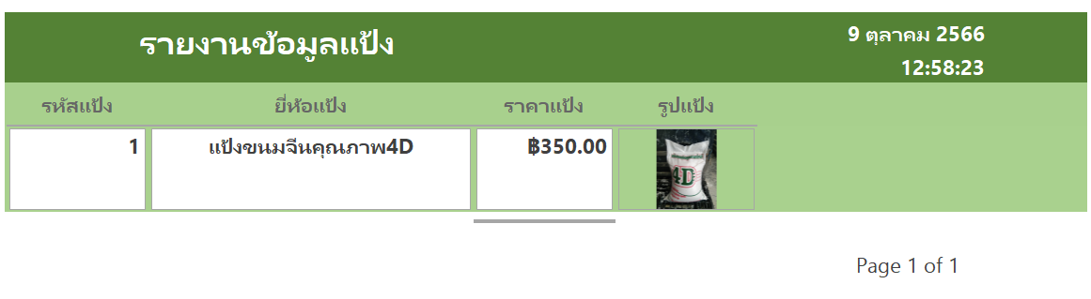

- รายงานรายละเอียดการขาย

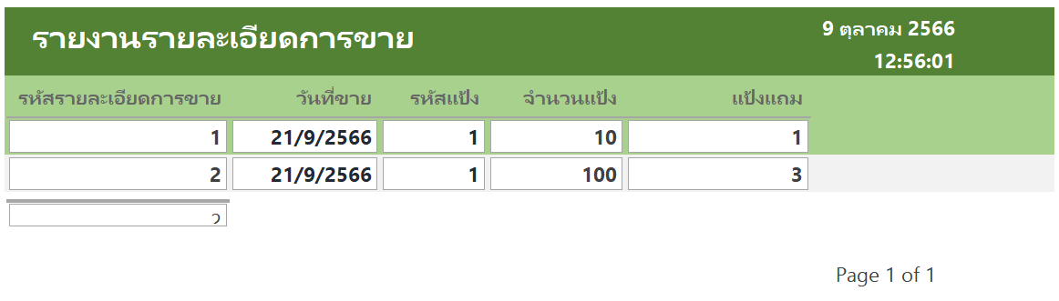

- รายงานการขายตามวันที่

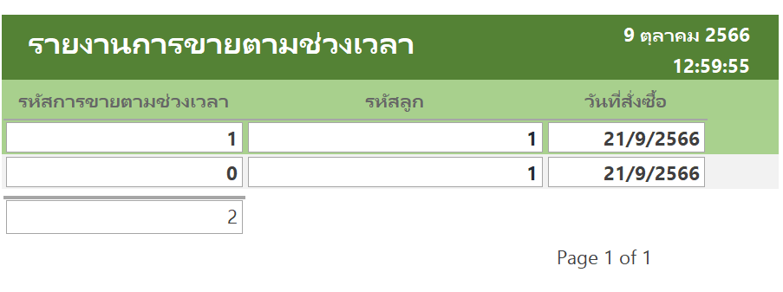

**4.5 ผังงานออกแบบโปรแกรม**

**จบการทำงาน**

**ออกจากรายงาน**

**รายงานรายละเอียด**

**การขายแป้ง**

**ข้อมูลแป้ง/เพิ่ม/ลบ/แก้ไข**

**ข้อมูลลูกค้า/เพิ่ม/ลบ/แก้ไข**

**เลือกเมนู**

**เมนูหลัก**

**เริ่มต้นการทำงาน**

**บทที่ 5**

**คู่มือการใช้งานระบบ**

คู่มือสำหรับผู้ใช้งานระบบทั่วไป รวมไปถึงผู้ขายที่ช่วยให้สามารถเรียนรู้ระบบเพื่อการจัดสารสนเทศการขายแป้งทำขนมจีนในงานใหม่ ได้รวดเร็วขึ้น รายละเอียดของคู่มือผู้ใช้งานระบบ ประกอบไปด้วย

**5.1 รายละเอียดของปุ่มต่าง ๆ ในฟอร์ม**



**กดเพื่อเข้าฟอร์มการขาย**

**กดเพื่อเข้าดูบันทึกรายงานที่ต้องการ**

**กดเข้าฟอร์มเพิ่ม/ลบ/แก้ไขข้อมูลที่เลือก**

ภาพที่ 5.1 ภาพแสดงรายละเอียดปุ่มของฟอร์มเมนู



**ใช้ดูรายการลูกค้า**

**กดเพื่อเปลี่ยนเป็นหน้าแก้ไขแก้ไขข้อมูล**

**กดเพื่อเข้าฟอร์มการขาย**

**กดเพื่อกลับหน้าเมนู**

**กดเพื่อเพิ่มข้อมูล**

**กดเพื่อบันทึกข้อมูล**

**กดเพื่อปิดหน้านี้**

ภาพที่ 5.2 ภาพแสดงรายละเอียดปุ่มของฟอร์มข้อมูลลูกค้า



**ใช้ดูรายการแป้ง**

**กดเพื่อบันทึกข้อมูล**

**กดเพื่อเพิ่มข้อมูล**

**กดเพื่อบันทึกข้อมูล**

**กดเพื่อกลับหน้าเมนู**

**กดเพื่อเข้าฟอร์มการขาย**

**กดเพื่อปิดหน้านี้**

**กดเพื่อเปลี่ยนเป็นหน้าแก้ไขแก้ไขข้อมูล**

**กดเพื่อเข้าฟอร์มการขาย**

**กดเพื่อกลับหน้าเมนู**

**กดเพื่อปิดหน้านี้**

**กดเพื่อเข้าฟอร์มการขาย**

**กดเพื่อกลับหน้าเมนู**

**กดเพื่อกลับหน้าเมนู**

ภาพที่ 5.3 ภาพแสดงรายละเอียดปุ่มของฟอร์มข้อมูลแป้ง

**เลือกวันที่ขาย**



**ระบบจะคำนวณค่าให้**

**ระบบใส่ให้เป็นรหัสรายละเอียด**

**ใส่จำนวน**

**เลือกข้อมูลแป้ง**

**เลือกข้อมูลลูกค้า**

**กดเพื่อพิมพ์ใบเสร็จ**

**กดเพื่อปิดหน้านี้**

**กดเพื่อบันทึกข้อมูล**

**กดเพื่อเพิ่มข้อมูล**

ภาพที่ 5.4 ภาพแสดงรายละเอียดปุ่มของฟอร์มข้อมูลรายละเอียดการขาย



**ชื่อผู้ที่ไปส่ง**

**รายละเอียดใบเสร็จ**

**วันที่/เวลาปัจจุบัน**

ภาพที่ 5.5 ภาพแสดงรายละเอียดรายงานใบเสร็จ

**วันที่/เวลาปัจจุบัน**



**รายละเอียดลูกค้า**

ภาพที่ 5.6 ภาพแสดงรายละเอียดรายงานลูกค้า

**วันที่/เวลาปัจจุบัน**



**รายละเอียดแป้ง**

ภาพที่ 5.7 ภาพแสดงรายละเอียดรายงานลูกค้า

**วันที่/เวลาปัจจุบัน**



**รายละเอียดการขาย**

ภาพที่ 5.8 ภาพแสดงรายละเอียดรายงานรายละเอียดการขาย

**วันที่/เวลาปัจจุบัน**



**รายละเอียดการขายตามช่วงเวลา**

ภาพที่ 5.9 ภาพแสดงรายละเอียดรายงานรายการขายตามช่วงเวลา

**5.2 เอกสารอ้างอิง**

ปัทมาวี จันทร์รัตนแสง. (2563). ระบบจัดการการขายสินค้า (กรณีศึกษา: ร้าน แบ็ก เฮาส์).สืบค้นเมื่อ วันที่ 15 มิถุนายน 2566. สืบค้นจาก <https://e-research.siam.edu/kb/product-sales-management-system-bag-house-shop/>



**ระบบสารสนเทศการขายแป้งทำขนมจีน**

**กรณีศึกษา โรงงานแป้งขนมจีน**

**จัดทำโดย**

**นาย ปิยดนัย โครงกลาง รหัสนักศึกษา 650112418059**

**นาย ธเนศ ไตแดง รหัสนักศึกษา 650112418053**

**เสนอ**

**ผู้ช่วยศาสตราจารย์ ดร.วิไลรัตน์ ยาทองไชย**

**รายงานนี้เป็นส่วนหนึ่งของวิชาการวิเคราะห์และออกแบบระบบสารสนเทศ รหัสวิช 4132102  
สาขาวิชาเทคโนโลยีสารสนเทศ คณะวิทยาศาสตร์  
มหาวิทยาลัยราชภัฏบุรีรัมย์**

**คำนำ**

โครงงานนี้เป็นส่วนหนึ่งของรายวิชา การวิเคราะห์และออกแบบระบบสารนเทศ รหัสวิชา 4132102  
จัดทำเพื่อการจัดการการขายแป้ง เพื่อปรับปรุงแก้ไขระบบให้ดียิ่งขึ้น นอกจากนี้ระบบยังมีการจัดเก็บข้อมูลที่เป็นระเบียบ ซึ่งส่งผลดีต่อผู้ใช้งาน ทำให้ข้อมูลถูกเก็บอย่างปลอดภัย ช่วยให้ง่ายต่อการค้นหาและใช้งาน ซึ่ง  
วัตถุประสงค์ในการพัฒนาโครงงานนี้เพื่อศึกษารูปแบบการทำงานวิเคราะห์กระบวนการทำงานของระบบและ  
จําลองระบบสารสนเทศเพื่อการจัดการการขายแป้ง ขึ้นมาตามขอบเขตการทำงานที่ตั้งไว้

ผู้จัดทำ

ปิยดนัย โครงกลาง

ธเนศ ไตแดง

(15 มิถุนายน 2566)

**สารบัญ**

**หน้า**

**คำนำ**

**สารบัญ**

**บทที่ 1 บทนำ**

1.1 หลักการและเหตุผล 1

1.2 วัตถุประสงค์ในการจัดทำโครงงาน 1.3 ประโยรน์ที่คาดว่าจะได้รับ

1.4 ขอบเขตของระบบงาน 2

1.5 การดำเนินการโครงการ 2 – 3

1.6 คำนิยาม ศัพท์เฉพาะ 3

**บทที่ 2 การศึกษาความเป็นไปได้**

2.1 การศึกษาความเป็นไปได้ของระบบ 4

2.2 ความเป็นไปได้ทางเทคนิค

2.3 ความเป็นไปได้ทางด้านปฏิบัติการ

2.4 ความเป็นไปได้ทางด้านเศรษฐศาสตร์ (Economic Feasibility) 4 – 5

2.5 การเก็บรวบรวมข้อมูล 6

2.6 ลักษณะงานเดิม 6 – 7

2.7 ปัญหาที่พบในการทำงาน 8

2.8 ความต้องการของผู้ใช้งาน 9

**บทที่ 3 การวิเคราะห์ระบบ อธิบายผลการวิเคราะห์**

3.1 ลักษณะการทำงานของระบบใหม่ 10 – 11

3.2 การเก็บรวบรวมข้อมูล 11 – 12

3.3 แผนภาพกระแสข้อมูล 12 – 13

3.4 คำอธิบายการประมวลผล 14 – 16

**สารบัญ(ต่อ)**

**หน้า**

**บทที่ 3 การวิเคราะห์ระบบ อธิบายผลการวิเคราะห์**

3.5 พจนานุกรมข้อมูล 16 – 21

**บทที่ 4 การออกแบบระบบ**

4.1 การออกแบบระบบ 22

4.2 Normalization 23

4.3 Data Dictionary 23 – 24

4.4 การออกแบบส่วนรับ – แสดงผลข้อมูล 24 – 28

4.5 ผังงานออกแบบโปรแกรม 29

**บทที่ 5 คู่มือการใช้งานระบบ**

5.1 รายละเอียดของปุ่มต่างๆ ในฟอร์ม 30 – 34

5.2 เอกสารอ้างอิง 34

**สารบัญรูปภาพ**

**หน้า**

**บทที่ 1 บทนำ**

ภาพที่ 1.1 Gantt chart ระบบการจัดการห้องการขายแป้งทำขนมจีน 3

**บทที่ 2 การศึกษาความเป็นไปได้**

ภาพที่ 2.1 แผนผังลักษณะเดิมของระบบโรงงานแป้งขนมจีน 7

ภาพที่ 2.2 ภาพแผนภูมิก้างปลาแสดงปัญหาของกระบวนการจัดการการขายแป้งทำขนมจีน 8

**บทที่ 3 การวิเคราะห์ระบบ อธิบายผลการวิเคราะห์**

ภาพที่ 3.1 แผนผังลักษณะงานใหม่ระบบการจัดการสารสนเทศการขายแป้งทำขนมจีน 11 ภาพที่ 3.2 Context diagram ระบบการจัดการสารสนเทศการขายแป้งทำขนมจีน 12 ภาพที่ 3.3 แผนภาพระดับสูงสุดระบบการจัดการสารสนเทศการขายแป้งทำขนมจีน 13

**บทที่ 4 การออกแบบระบบ**

ภาพที่ 4.1 ER-Diagram ของระบบสารสนเทศการขายแป้งทำขนมจีน22

**บทที่ 5 คู่มือการใช้งานระบบ**

ภาพที่ 5.1 ภาพแสดงรายละเอียดปุ่มของฟอร์มเมนู30

ภาพที่ 5.2 ภาพแสดงรายละเอียดปุ่มของฟอร์มข้อมูลลูกค้า 31

ภาพที่ 5.3 ภาพแสดงรายละเอียดปุ่มของฟอร์มข้อมูลแป้ง

ภาพที่ 5.4 ภาพแสดงรายละเอียดปุ่มของฟอร์มข้อมูลรายละเอียดการขาย 32

ภาพที่ 5.5 ภาพแสดงรายละเอียดรายงานใบเสร็จ

ภาพที่ 5.6 ภาพแสดงรายละเอียดรายงานลูกค้า 33

ภาพที่ 5.7 ภาพแสดงรายละเอียดรายงานลูกค้า

ภาพที่ 5.8 ภาพแสดงรายละเอียดรายงานรายละเอียดการขาย

ภาพที่ 5.9 ภาพแสดงรายละเอียดรายงานรายการขายตามช่วงเวลา 34

**สารบัญตาราง**

**หน้า**

**บทที่ 1 บทนำ**

1.5.1 ระยะเวลาการจัดทำโครงงาน ( ตามขั้นตอน SDLC ) 2

**บทที่ 2 การศึกษาความเป็นไปได้**

ตารางที่ 2.1 ต้นทุนที่เกิดขึ้นอย่างเพียงครั้งเดียวในการพัฒนา5

ตารางที่ 2.2 ต้นทุนที่เกิดขึ้นอย่างต่อเนื่องในการพัฒนา

**บทที่ 3 การวิเคราะห์ระบบ อธิบายผลการวิเคราะห์**

ตารางที่ 3.1 แสดงรายละเอียดของแหล่งเก็บข้อมูลของลูกค้า14 ตารางที่ 3.2 แสดงรายละเอียดการประมวลผลของการให้ข้อมูล

ตารางที่ 3.3 แสดงรายละเอียดของแหล่งเก็บข้อมูลของผู้ขาย

ตารางที่ 3.4 แสดงรายละเอียดการประมวลผลของการกรอกข้อมูล

ตารางที่ 3.5 แสดงรายละเอียดการประมวลผลของการคำนวณ

ตารางที่ 3.6 แสดงรายละเอียดของสิ่งที่อยู่นอกระบบของใบเสร็จ 15 ตารางที่ 3.7 แสดงรายละเอียดการประมวลผลของการบันทึก

ตารางที่ 3.8 แสดงรายละเอียดการประมวลผลของการส่ง

ตารางที่ 3.9 แสดงรายละเอียดการประมวลผลของการตรวจสอบ

ตารางที่ 3.10 แสดงรายละเอียดของสิ่งที่อยู่นอกระบบของแป้ง

**บทที่ 4 การออกแบบระบบ**

ตารางที่ 4.1 ตารางแสดงข้อมูลในตารางลูกค้า 23

ตารางที่ 4.2 ตารางแสดงข้อมูลในตารางรายการการขายวันที่

ตารางที่ 4.3 ตารางแสดงข้อมูลในตารางใบเสร็จ 24

ตารางที่ 4.4 ตารางแสดงข้อมูลในตารางแป้ง